幼儿一日生活
2024.9.11 星期三 雨天
今天共有22人来园。
一、集体活动——谈话：班级公约
“班级公约”是班级中需要共同遵守的一种约定，幼儿而言班级楼层、环境的改变包括新课程的实施都有很多不足和需要注意的细节，也就是我们常说的“规则”。本次活动主要是根据孩子在不同活动中表现出来的问题通过大家讨论画出需要遵守的规则，也就是引导孩子了解在不同活动中应注意的各种规则礼仪，然后引发幼儿思想重视。
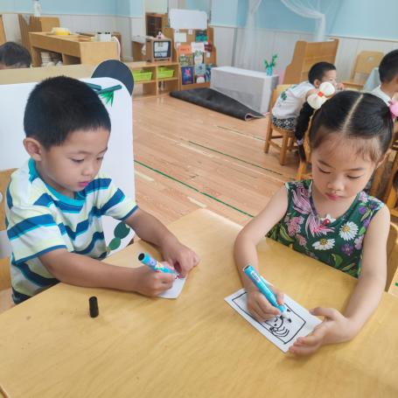 | 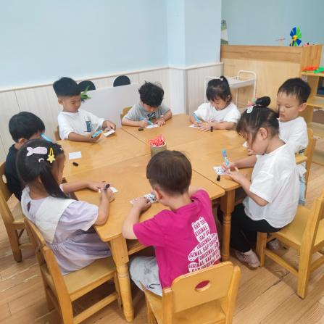
你觉得我们共同要遵守的小约定是什么呢？ | 把你的想法画出来吧！
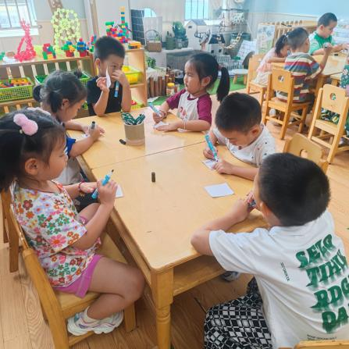 | 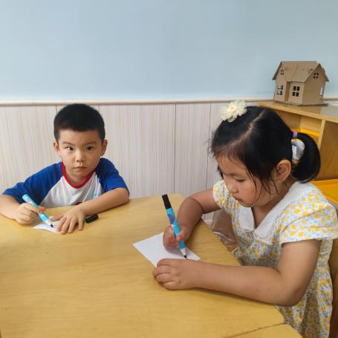
我们在教室里不跑闹，要注意安全 | 我们还要相亲相爱不打架
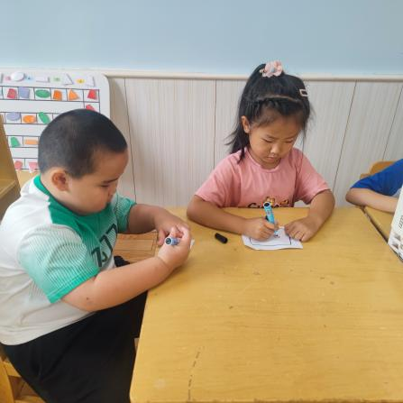 | 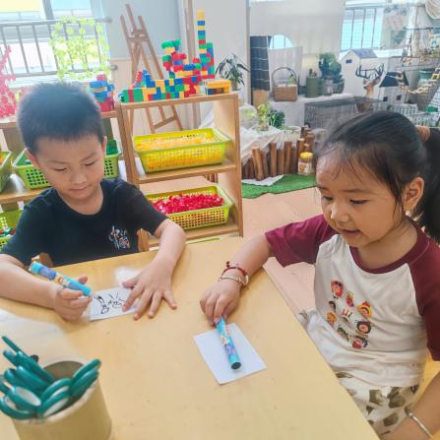
还有什么呢？ | 我们还要整理好玩具哦！
二、户外活动
今日雨天，没有户外哦！
三、区域游戏活动
区域游戏时间到了，宝贝们选择了自己喜欢玩的区域，对于新玩具都很很强的好奇心和探索欲望。
活动照片
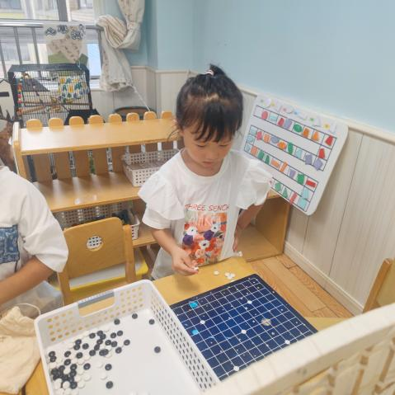 | 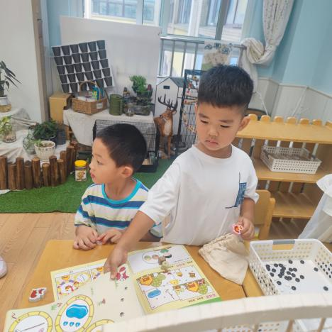
益智区：五子棋 | 益智区：母鸡去散步
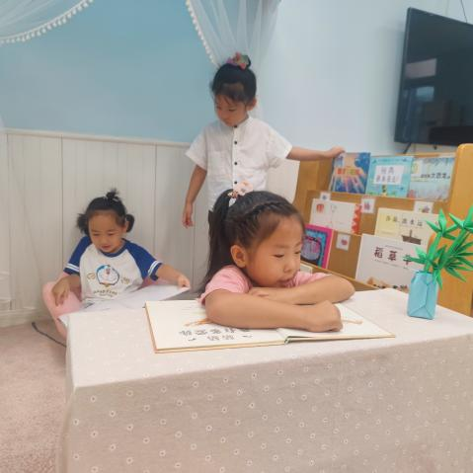 | 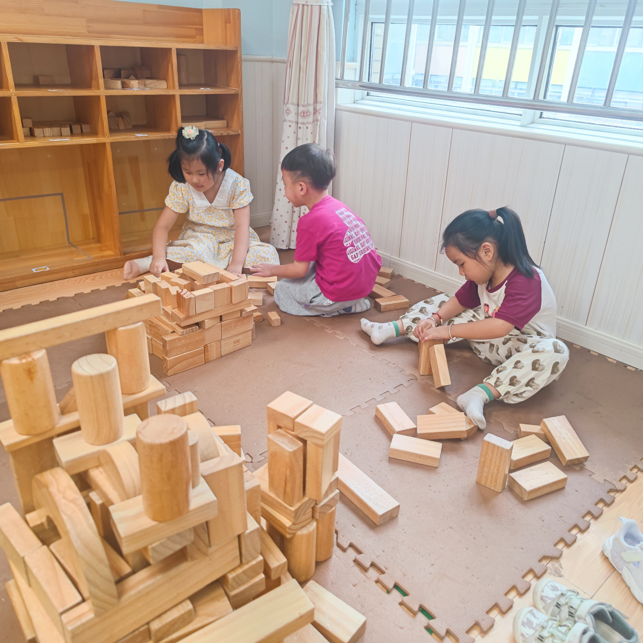
阅读区：温馨的环境阅读喽 | 地面建构：合作建构
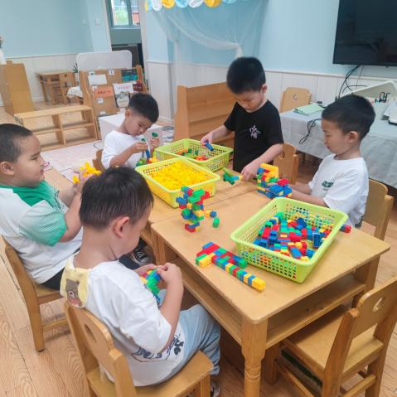 | 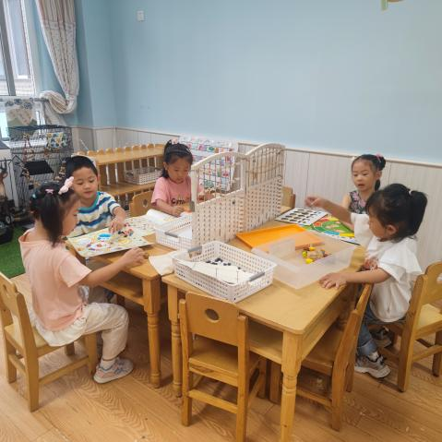
桌面建构：友好游戏 | 益智区：小朋友们根据自己的兴趣选择玩具。

四、今日食谱
午餐：意大利面、海鲜菇木耳老鸭煲
下午点心：咸粥
面水果：甜瓜、人参果

